退職金引当金計上、賞与引当金計上 手順

０．事前準備
カピーレデータ作成
ファイルフォーマット
CSV形式
１項目 社員番号
２項目 退職金額
３項目以降は任意
（執行役員は含めるが、取り込み時に強制的に金額は変更される。退職者は行を削除する）

ＰＣＡ給与から
・人事マスタの吐き出し
「随時」-「汎用データの作成」
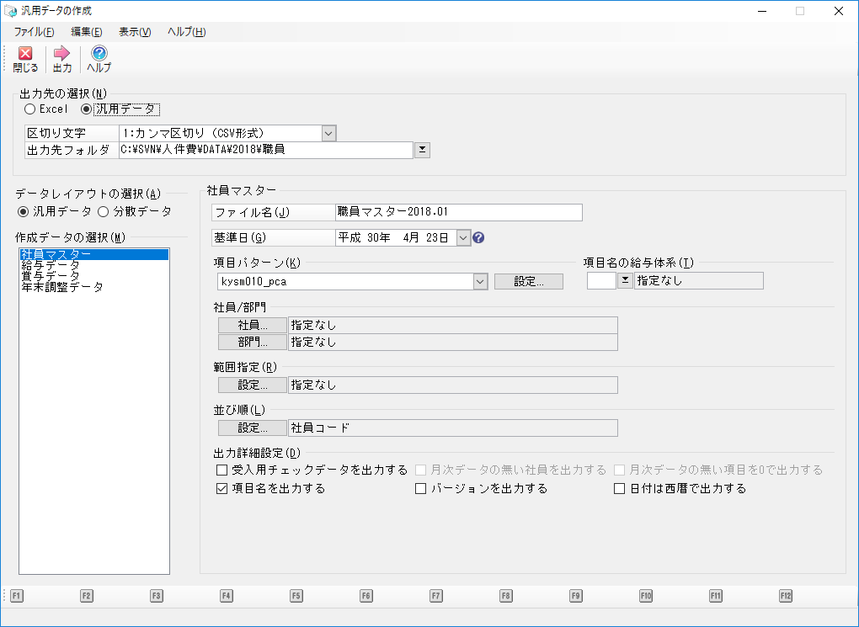

「作成データ」 社員データを選択
「出力フォルダ」 任意（キャビネットは避けること）
「ファイル名」 職員マスターyyyy.mm など対象月がわかるように
「基準日」 該当月の末日と指定
「項目パターン」 kysm010_pca ← 変更不可
「出力詳細設定」 項目名を出力する以外はチェックを外す
給与、賞与もほぼ同じ設定とする

・給与データの吐き出し
「随時」-「汎用データの作成」
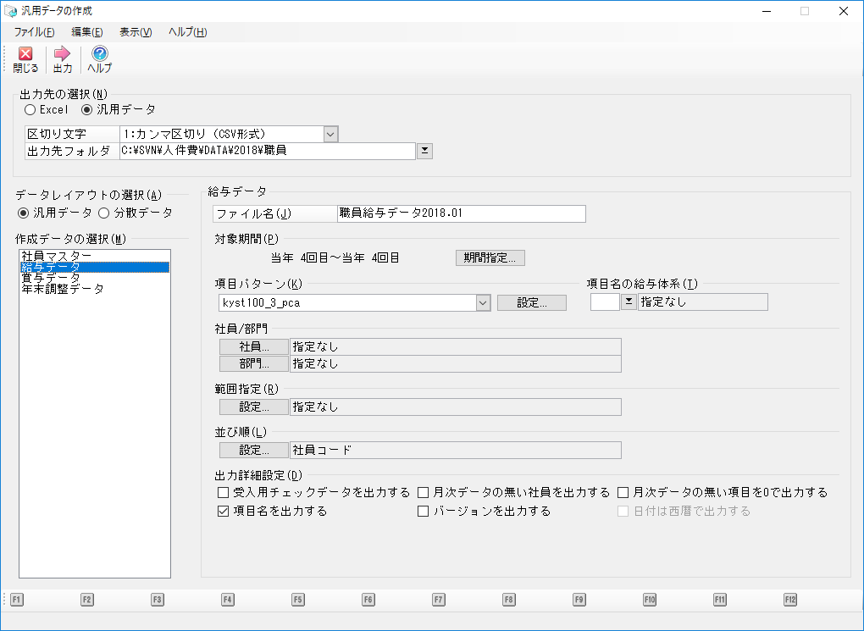

・賞与データの吐き出し
職員は６月、１２月、準職員は７月、１２月
「随時」-「汎用データの作成」
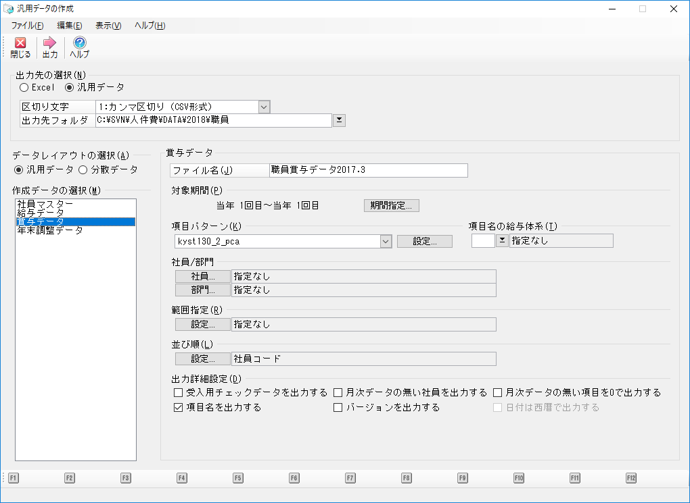

以下は人事システムの手順書を参照する
- 人事マスタの取込
- 人事マスタの整備、変更などがあれば修正
- 給与データ取込
- 退職金引当金データ取込
- 賞与データ取込
- 退職金引当金計上
- 賞与引当金計上

の順に行う

以上

